

20260318| 小六班

Daily life
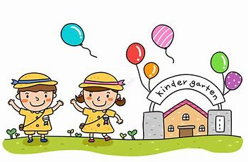

「来园情况」
今日星期三，共有30人来园，2人请假。
「日常生活观察」
序号 | 姓名 | 午餐 |  |  | 午睡 | 备注
序号 | 姓名 | 饭 | 菜 | 汤 | 午睡 | 备注
1 | 吴逸辰 | √ |  | √ | √
2 | 邓云天 | √ |  | √ | √
3 | 陈奕轩 | √ | √ | √ | √
4 | 薛焱琛 | √ |  | √ | √
5 | 江梓壕 | √ | √ | √ | √
6 | 袁子庆 | √ | √ | √ | √
7 | 镇博炀 | 请假
8 | 杜一恒 | √ | √ | √ | √
9 | 张家宁 | √ |  | √ | √
10 | 常元一 | √ | √ | √ | √
11 | 陈阳 | √ | √ | √ | √
12 | 刘翊鸣 | √ | √ | √ | √
13 | 周廷堃 | √ |  | √ | √
14 | 万博睿 | √ |  | √ | √
15 | 赵逸彤 | √ | √ | √ | √
16 | 冯晏卿 | √ | √ | √ | √
17 | 丁安娜 | √ |  | √ | √
18 | 刘沐苒 | √ | √ | √ | √
19 | 李沐晗 | √ |  | √ | √
20 | 王慕恬 | √ | √ | √ | √
21 | 高杨 | √ |  | √ | √
22 | 张芯悦 | √ | √ | √ | √
23 | 熊梦瑶 | √ | √ | √ | √
24 | 赵书瑶 | √ |  | √ | √
25 | 王清悦 | √ | √ | √ | √
26 | 李念 | √ | √ | √ | √
27 | 胡挽晴 | 请假
28 | 顾若澄 | √ | √ | √ | √
29 | 周羽熙 | √ | √ | √ | √
30 | 蒋悦雯 | √ | √ | √ | √
31 | 邓安琪 | √ | √ | √ | √
32 | 谭煜阳 | √ | √ | √ | √
「区域游戏」
孩子们选择了自己喜欢的区域，开展了区域游戏活动。
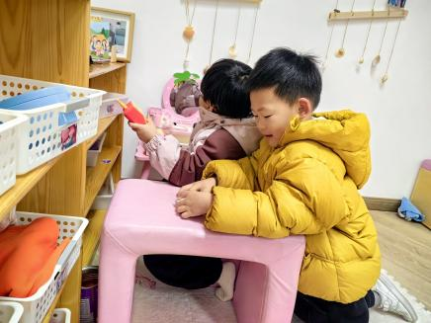 | 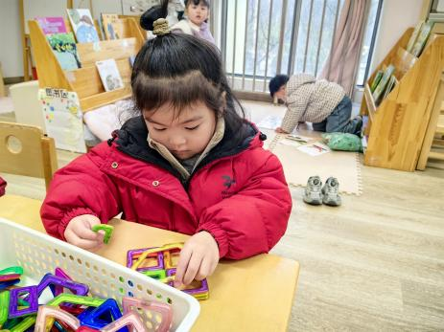 | 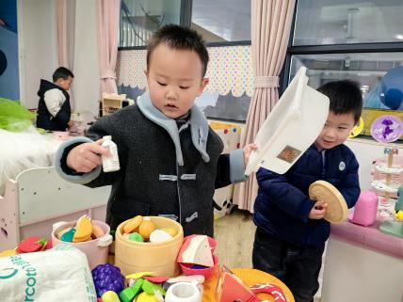
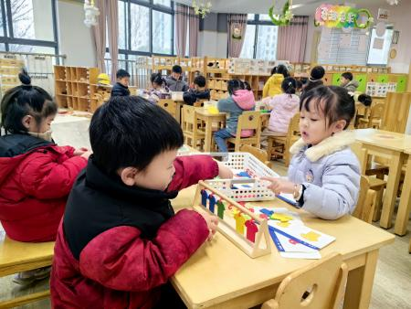 | 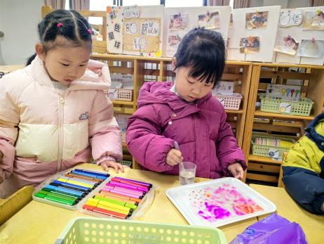 | 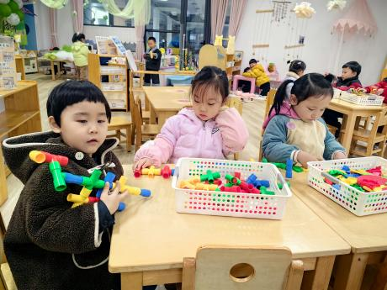

「集体活动」
音乐：扶爷爷奶奶走路
音乐《扶爷爷奶奶走路》是一首两段体结构的音乐，第一段音乐柔和、缓慢，表现爷爷奶奶走路的缓慢、不便的特点。第二段音乐节奏欢快、有力，表现小朋友走路的轻快活泼。本次活动主要引导幼儿欣赏音乐理解音乐内容，尝试用简单的动作表现音乐角色以及音乐中的情境。
我班幼儿对于律动活动很感兴趣，喜欢听着音乐做动作。部分孩子音乐节奏感较好，能听着音乐有节奏地做出简单的动作，少数幼儿对音乐的感受性比较薄弱，对音乐节奏和强弱变化把握不准。孩子们已经有了模仿动物走路的经验，但是对于模仿不同人物的走路还是第一次接触。
「温馨提醒」
1.请家长们注意孩子的个人卫生，及时修剪指甲，勤洗澡换衣。

